Centrala: 01/ 6307 333
Generalni direktor 01/ 6151 779
01/ 6155 820
Telefax 01/ 6155 910

OIB 28921383001
OIB: 28921383001

OIB: 28921383001

HRVATSKE VODE
pravna osoba za upravljanje vodama
ZAGREB, Ulica grada Vukovara 220

Dnevno izvješće za javnost – Obrana od poplava

Varaždin, 18. studeni 2019.

Dnevno izvješće o obrani od poplava
Na području SEKTORA A – BP 33
datum izrade: 18. studeni 2019. u 09 sati

HIDROMETEOROLOŠKI UVJETI I STANJA VODOSTAJA

Velike vode na rijeci Dravi se formiraju na uzvodnim dijelovima sliva – u Austriji (pokrajina Koruška) i Sloveniji.
Zadnjih nekoliko dana na prostorima uzvodnih dijelova sliva pale su velike količine oborina. Na pojedinim mjernim stanicama u Austriji zabilježeno je između 200 i 300 mm kiše u posljednja tri dana. Tolika količina oborina uzrokovala je nagli porast vodostaja i protoka duž čitavog uzvodnog toka Drave.
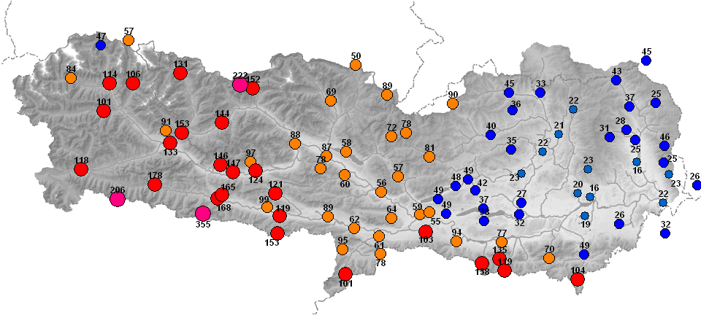

VODOSTAJI I PROTOCI

Na izlazu iz Austrije (ulaz u Sloveniju) je u subotu naglo povećan protok Drave s 500 m³/s na 1050 m³/s, a u nedjelju je protok smanjen na 700 m³/s, nakon čega je u večernjim satima ponovo u porastu. Danas je protok dosegao skoro 1300 m³/s, predviđa se porast do 1500 m³/s.
Protok Drave na izlazu iz Slovenije (ulaz u Hrvatsku) je jučer (nedjelja) iznosio oko 1200 m³/s, pa se smanjio na oko 800 m³/s te je danas ponovno porastao na 1200 m³/s. Do kraja dana prognoze najavljuju oko 1200 m³/s uz dodatan međudotok 150 m³/s.

TEMPERATURE I OBORINE

Trenutne temperature su na svim nadmorskim visinama (u dolinama i brdima) iznad 0° C, te se ne može očekivati značajnije zadržavanje oborina na višim nadmorskim visinama u obliku snijega.
Prognoze oborina predviđaju prestanak oborina što znači da treba očekivati smanjenje vodostaja i protoka rijeke Drave u slijedeća 2 dana.

STANJE I PODUZETE AKTIVNOSTI

O aktualnoj situaciji obaviješteni su svi sudionici obrane od poplava prema Provedbenom planu obrane od poplave.

HIDROMETEOROLOŠKE PROGNOZE I PROGNOZE VODOSTAJA

Drava
Na rijeci Dravi u Hrvatskoj se očekuje manji porast protoka preko brana hidrocentrala, odnosno vodostaja. Ne očekuje se proglašavanje mjera pripremnog stanja na dionicama uz HE Čakovec i HE Dubrava.
Očekuje se povećanje vodostaja Dravi nizvodno ušća Mure, ali se na vodomjeru Botovo ne očekuje proglašenje mjera redovne obrane od poplava.
Stanje se pažljivo prati te će se, adekvatno zapaženome, proglašavati mjere obrane od poplava, odnosno propisivati postupanja.
Očekuje se plavljenje prostora između lijeve obale Drave i desne obale odvodnog kanala HE Formin. Na tom prostoru je naselje Lovrečan Otok. Preventivno je potrebno podići vrijedne stvari na povišene položaje. Za potrebe obrane pojedinih stambenih objekata od velike vode u Lovrečan Otok će se uputiti kamion s pijeskom i vrećama.
Prema trenutnom stanju, ne očekuje se potreba za intervencijama na zaštitnim nasipima, ali je potrebno stalno praćenje razvoja situacije. Eventualne intervencije obaviti će se predvidivo postavljanjem vreća s pijeskom na mjestima pojavljivanja podvira. U tijeku je priprema vreća koje će se, u slučaju potrebe, vozilima dostavljati na odgovarajuće lokacije.
Mura
Trenutno je vodostaj rijeke Mure u Hrvatskoj u domeni srednjih voda.
Na gornjem dijelu sliva (u Austriji) je tijekom ove noći naglo porastao vodostaj Mure (Zeltweg cca 500 m³/s).
Značajniji porast vodostaja na vodomjernim stanicama Mursko Središće i Goričan se očekuje tijekom sutrašnjeg dana. Prognostički modeli daju prognoze oko 500-600 m³/s, pa je moguća redovna obrana od poplava na dionicama A.33.18, A.33.19. i A.33.20, a pripremno stanje na A.33.16. i A.33.17.
Ne očekuju se problemi pri funkcioniranju sustava obrane od poplava ni bilo kakve štetne posljedice.

Centar obrane od poplava
Sektor A

Tomislav Šlehta

